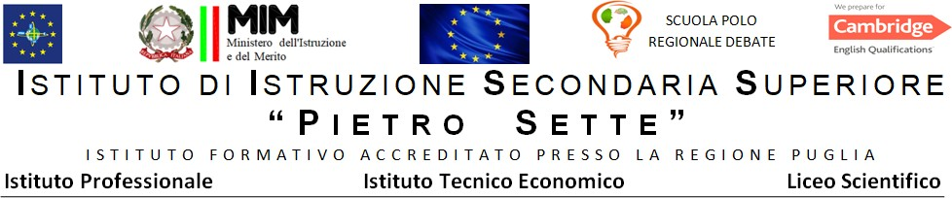

ANNO SCOLASTICO 2022/2023
PROGRAMMA DI EDUCAZIONE CIVICA SVOLTO DALLA CLASSE II DLS

DOCENTI: Marinuzzi Barbara, Falvo Giovanna, Digregorio Francesco, Lopane Alessandra, Ferro Enza, D’Ambrosio Michele, Perniola Patrizia.

Modulo 1 (Cittadinanza e Costituzione) - I Principi Fondamentali della Costituzione della Repubblica Italiana.
Lo Stato e i suoi elementi costitutivi. Gli organi dello Stato, Evoluzione storica degli Stati: dallo Stato assoluto allo Stato democratico. Statuto Albertino e Costituzione Italiana a confronto. Lettura e commento degli articoli 1-12 della Costituzione della Repubblica Italiana.

Modulo 2 (Sostenibilità e cittadinanza digitale) - Le fake news e l’affidabilità delle fonti sul web
Cos’è una “fake news”, la finalità e le modalità di divulgazione. L’affidabilità delle fonti sul web: come distinguere le notizie attendibili da quelle false. Il concetto di “salute”. L’industria del cibo e le fake news sull’alimentazione. L’uso di sostanze dopanti nello sport. Elementi di statistica: la probabilità.

Santeramo in Colle, 16/06/23

Il docente referente gli alunni
Prof.ssa BARBARA MARINUZZI

